รายงานผลปัจจัยเสี่ยง งวดที่ 1 เขต 9 จังหวัดนครราชสีมา พื้นที่ 2 จังหวัด(นครราชสีมา และชัยภูมิ)
รายละเอียดกิจกรรม | วันเดือนปี | สถานที่ | จำนวนผู้เข้าร่วม | ขั้นตอนการดำเนินงาน/ผลที่เกิดขึ้น
อบรมเชิงปฏิบัติการเพื่อพัฒนาศักยภาพ พี่เลี้ยงและคณะกรรมการกองทุนสุขภาพตำบล เพื่อจัดทำแผนและโครงการกองทุนหลักประกันสุขภาพท้องถิ่น/พื้นที่ | วันจันทร์ที่ ๑๙ กุมภาพันธ์ ๒๕๖๑ | ณ ห้องประชุมสำนักงานสาธารณสุขอำเภอบัวใหญ่ จ.นครราชสีมา | 50 คน | ขั้นตอนการดำเนินงาน  บรรยายเรื่อง -แนวทางการพัฒนากองทุนหลักประกันสุขภาพระดับท้องถิ่น  โดย สาธารณสุขอำเภอบัวใหญ่  บรรยายเรื่อง -สถานการณ์ระบบสุขภาพของชุมชน/สังคม  -นำเสนอข้อมูลสถานการณ์ภาพรวมของกองทุนสุขภาพตำบล เขต 9  -ความเป็นมาของโครงการพัฒนาฯ  โดย นายสังเวียน งาหัตถีและนางปริยากร ชาลีพรม  บรรยายเรื่อง แนวทางการจัดทำแผนงาน/โครงการการพัฒนาข้อเสนอโครงการฝึกปฏิบัติการลงข้อมูลจัดทำแผนสุขภาพชุมชนและโครงการฯ  โดย ผศ.ดร.ศักดิ์ชาย เพ็ชรตรา ม.ราชภัฏชัยภูมิ  บรรยายเรื่อง ความสำคัญของการจัดการปัจจัยเสี่ยงต่อสุขภาพจากสุรา  ยาสูบ และยาเสพติดฝึกปฏิบัติการลงข้อมูลจัดทำแผนสุขภาพชุมชนและโครงการเกี่ยวกับการจัดการปัจจัยเสี่ยงต่อสุขภาพฯ โดย นายสุวัฒนะ วงปฏิมาพร  บรรยายเรื่อง ความสำคัญของการจัดการระบบอาหารและโภชนาการ  ฝึกปฏิบัติการลงข้อมูลจัดทำแผนสุขภาพชุมชนและโครงการเกี่ยวกับการจัดการ ระบบอาหารและโภชนาการ โดย ผศ.ดร.ศักดิ์ชาย เพ็ชรตรา ม.ราชภัฏชัยภูมิ  ผลที่เกิดขึ้น  - พี่เลี้ยงและคณะกรรมการกองทุนสุขภาพตำบล มีความเข้าใจสถานการณ์ภาพรวมการใช้จ่ายงบประมาณของกองทุนหลักประกันสุขภาพ ปัญหาและอุปสรรคที่สำคัญในการบริหารจัดการกองทุนสุขภาพตำบล เขต 9  - พี่เลี้ยงและคณะกรรมการกองทุนสุขภาพตำบล มีความเข้าใจเกี่ยวกับนโยบายและความร่วมมือของสำนักงานประกันสุขภาพแห่งชาติ (สปสช.) สำนักงานกองทุนสนับสนุนการสร้างเสริมสุขภาพ (สสส.) และมูลนิธิประชาสังคมอุบลราชธานี รวมถึงแนวทางการดำเนินงานโครงการที่มีความเกี่ยวพันกับ 5 กิจกรรมหลักที่ต้องการให้เกิดร่วมกับกิจกรรมอื่น ๆ  - คณะกรรมการกองทุนอำเภอบัวใหญ่ (11 กองทุน) มีความเข้าใจและจะนำกิจกรรมดังกล่าวบรรจุเข้าแผนการดำเนินงานกองทุนสุขภาพระดับพื้นที่ในลำดับต่อไป  - พี่เลี้ยงในระดับเขต ระดับจังหวัดและระดับอำเภอ มีเข้าใจบทบาทหน้าที่ของพี่เลี้ยง กิจกรรมที่ควรดำเนินการในการดำเนินโครงการของกองทุนใน 5 ประเด็น ประกอบด้วย การมีกิจกรรมทางกาย เหล้า บุหรี่ ยาเสพติด และอาหาร และวิธีการพัฒนาโครงการในแต่ละขั้นตอน (step by step)  - พี่เลี้ยงและคณะกรรมการกองทุนมีความเข้าใจถึงวิธีการพัฒนาข้อเสนอโครงการ (step by step) มีการเสนอชื่อพี่เลี้ยงในแต่ละกองทุน มีการฝึกพัฒนาโครงการทีละขั้นตอนจนมีความเข้าใจการพัฒนาโครงการผ่านโปรแกรมในระดับหนึ่ง  - มีรายชื่อพี่เลี้ยงกองทุนสุขภาพตำบลในทุกระดับ (ตามเอกสารภาคผนวก ก)
อบรมเชิงปฏิบัติการเพื่อพัฒนาศักยภาพ พี่เลี้ยงและคณะกรรมการกองทุนสุขภาพตำบล เพื่อจัดทำแผนและโครงการกองทุนหลักประกันสุขภาพท้องถิ่น/พื้นที่ | วันจันทร์ที่ ๒๑ กุมภาพันธ์ ๒๕๖๑ | ณ ห้องประชุมสำนักงานสาธารณสุขอำเภอคอนสวรรค์ จ.ชัยภูมิ | 30 คน | ขั้นตอนการดำเนินงาน  บรรยายเรื่อง -แนวทางการพัฒนากองทุนหลักประกันสุขภาพระดับท้องถิ่น  โดย สาธารณสุขอำเภอคอนสวรรค์  บรรยายเรื่อง -สถานการณ์ระบบสุขภาพของชุมชน/สังคม  -นำเสนอข้อมูลสถานการณ์ภาพรวมของกองทุนสุขภาพตำบล เขต 9  -ความเป็นมาของโครงการพัฒนาฯ  โดย นายสังเวียน งาหัตถีและนางปริยากร ชาลีพรม  บรรยายเรื่อง แนวทางการจัดทำแผนงาน/โครงการการพัฒนาข้อเสนอโครงการฝึกปฏิบัติการลงข้อมูลจัดทำแผนสุขภาพชุมชนและโครงการฯ  โดย ผศ.ดร.ศักดิ์ชาย เพ็ชรตรา ม.ราชภัฏชัยภูมิ  บรรยายเรื่อง ความสำคัญของการจัดการปัจจัยเสี่ยงต่อสุขภาพจากสุรา  ยาสูบ และยาเสพติดฝึกปฏิบัติการลงข้อมูลจัดทำแผนสุขภาพชุมชนและโครงการเกี่ยวกับการจัดการปัจจัยเสี่ยงต่อสุขภาพฯ โดย นายสุวัฒนะ วงปฏิมาพร  บรรยายเรื่อง ความสำคัญของการจัดการระบบอาหารและโภชนาการ  ฝึกปฏิบัติการลงข้อมูลจัดทำแผนสุขภาพชุมชนและโครงการเกี่ยวกับการจัดการ ระบบอาหารและโภชนาการ โดย ผศ.ดร.ศักดิ์ชาย เพ็ชรตรา ม.ราชภัฏชัยภูมิ  ผลที่เกิดขึ้น  - พี่เลี้ยงและคณะกรรมการกองทุนสุขภาพตำบล มีความเข้าใจสถานการณ์ภาพรวมการใช้จ่ายงบประมาณของกองทุนหลักประกันสุขภาพ ปัญหาและอุปสรรคที่สำคัญในการบริหารจัดการกองทุนสุขภาพตำบล เขต 9  - พี่เลี้ยงและคณะกรรมการกองทุนสุขภาพตำบล มีความเข้าใจเกี่ยวกับนโยบายและความร่วมมือของสำนักงานประกันสุขภาพแห่งชาติ (สปสช.) สำนักงานกองทุนสนับสนุนการสร้างเสริมสุขภาพ (สสส.) และมูลนิธิประชาสังคมอุบลราชธานี รวมถึงแนวทางการดำเนินงานโครงการที่มีความเกี่ยวพันกับ 5 กิจกรรมหลักที่ต้องการให้เกิดร่วมกับกิจกรรมอื่น ๆ  - คณะกรรมการกองทุนอำเภอคอนสวรรค์ (10 กองทุน) มีความเข้าใจและจะนำกิจกรรมดังกล่าวบรรจุเข้าแผนการดำเนินงานกองทุนสุขภาพระดับพื้นที่ในลำดับต่อไป  - พี่เลี้ยงในระดับเขต ระดับจังหวัดและระดับอำเภอ มีเข้าใจบทบาทหน้าที่ของพี่เลี้ยง กิจกรรมที่ควรดำเนินการในการดำเนินโครงการของกองทุนใน 5 ประเด็น ประกอบด้วย การมีกิจกรรมทางกาย เหล้า บุหรี่ ยาเสพติด และอาหาร และวิธีการพัฒนาโครงการในแต่ละขั้นตอน (step by step)  - พี่เลี้ยงและคณะกรรมการกองทุนมีความเข้าใจถึงวิธีการพัฒนาข้อเสนอโครงการ มีการเสนอชื่อพี่เลี้ยงในแต่ละกองทุน มีการฝึกพัฒนาโครงการทีละขั้นตอนจนมีความเข้าใจการพัฒนาโครงการผ่านโปรแกรมในระดับหนึ่ง  - มีรายชื่อพี่เลี้ยงกองทุนสุขภาพตำบลในทุกระดับ (ตามเอกสารภาคผนวก ก)

ภาคผนวก ก
รายชื่อพี่เลี้ยงเขต 9 นครราชสีมา (นครราชสีมา+ชัยภูมิ)
แนวทางการทำงาน เขต 9 (จังหวัดนครราชสีมา ชัยภูมิ บุรีรัมย์ และสุรินทร์)
1.รายชื่อผู้ประสานงาน เขต 9
1.1 ผศ.ดร.ศักดิ์ชาย เพ็ชรตรา มหาวิทยาลัยราชภัฏชัยภูมิ
1.2 นายวีรชัย ก้อนมณี สำนักงานหลักประกันสุขภาพแห่งชาติ เขต 9 นครราชสีมา
1.3 นายสังเวียน งาหัตถี โรงพยาบาลหนองบัวระเหว จังหวัดชัยภูมิ
1.4 นางปริยากร ชาลีพรม โรงพยาบาลส่งเสริมสุขภาพตำบลละหาน จังหวัดชัยภูมิ
2.รายชื่อพี่เลี้ยงที่ดูแลกองทุนระดับอำเภอ เขต 9 จังหวัดนครราชสีมา
2.1 รายชื่อพี่เลี้ยงที่ดูแลกองทุนระดับอำเภอบัวใหญ่ จังหวัดนครราชสีมา
1. นายพงษ์พิพัฒน์ | ชุ่มสีดา | สาธารณสุขอำเภอบัวใหญ่
2. นายวสุรัตน์ | เดชนอก | ผู้ช่วยสาธารณสุขอำเภอบัวใหญ่
3. นางอนุสลี | พิมเจริญพันธุ์ | ผอ.กองสาธารณสุข เทศบาลบัวใหญ่
2.2 รายชื่อพี่เลี้ยงที่ดูแลกองทุนระดับอำเภอคอนสวรรค์ จังหวัดชัยภูมิ
1.นายสุวัฒนะ วงศ์ปฏิมาพร ผช.สสอ.คอนสวรรค์
2.นางธนพันธ์ สนิทไทย ผอ.กองสาธารณสุข อบต.โคกมั่งงอย
3.นางมนต์วจี รูปชัยภูมิ ผอ.กองสาธารณสุข เทศบาลคอนสวรรค์

3.รายชื่อผู้ประสานงานกองทุน/รายชื่อกองทุน
3.1 กองทุนฯ อำเภอบัวใหญ่ จังหวัดนครราชสีมา
ที่ | ชื่อกองทุน | ตำบล | ชื่อแกนประสาน | เบอร์โทรศัพท์
1 | กุดจอก | กุดจอก | นายณัฐพร หน่วงกระโทก | 044-009825
2 | กุดจอก | กุดจอก | นางสาวธีรดา แก้ววันทา | 097-3436071
3 | ดอนตะหนิน | ดอนตะหนิน | นายนิกร ศิริอุดม | 093-3612675
4 | ดอนตะหนิน | ดอนตะหนิน | นางปวพร ทิพอุตร์ | 096-0499259
5 | เสมาใหญ่ | เสมาใหญ่ | นายสุวิทย์ เมืองครุธ | 084-8293923
6 | เสมาใหญ่ | เสมาใหญ่ | นางพงษ์พรรณ สาระอินทร์ | 088-5955739
7 | หนองแจ้งใหญ่ | หนองแจ้งใหญ่ | นางสาวภิรมยา เอกตะคุ | 044-462537
8 | หนองแจ้งใหญ่ | หนองแจ้งใหญ่ | นางวัฒนา เลิกนอก | 095-6059842
9 | โนนทองหลาง | โนนทองหลาง | นางเพ็ญจันทร์ พานปรุ | 094-2762299
10 | โนนทองหลาง | โนนทองหลาง | นายวัฒนา ทิพอุตร์ | 089-8490089
11 | หนองบัวสะอาด | หนองบัวสะอาด | นางสาวณิณัฏฐ์ษา คือพันพันดุง | 095-6191261
12 | หนองบัวสะอาด | หนองบัวสะอาด | นางสาววรันธร กลิ่นจะโป๊ะ | 091-8284670
13 | ห้วยยาง | ห้วยยาง | นายสุวัฒน์ สิงห์กาญจนาวงศา | 084-8236523
14 | ห้วยยาง | ห้วยยาง | นางสาววัลภา มุ่งยุทธกลาง | 086-2539739
15 | ขุนทอง | ขุนทอง | นายเชิดพงษ์ ปลั่งกลาง | 082-1419198
16 | ขุนทอง | ขุนทอง | นางยุพิณ เย็นกลาง | 081-3218443
17 | ด่านช้าง | ด่านช้าง | นางอรวรรณ์ จรรย์นาฎ | 081-1207691
18 | ด่านช้าง | ด่านช้าง | นายพล ปิ่นกลาง | 091-0213519
19 | บัวใหญ่ | บัวใหญ่ | นายชินกฤต นรมาตร | 095-6127452
20 | บัวใหญ่ | บัวใหญ่ | นางสาวฉวีวรรณ อาลัยวงษ์ | 084-4549642
21 | เทศบาลเมืองบัวใหญ่ | บัวใหญ่ | นายทวีศักดิ์ พันธุ์วิเศษศักดิ์ | 081-8764711
22 | เทศบาลเมืองบัวใหญ่ | บัวใหญ่ | นางญานิณี ขุนหมื่น | 089-7175755

3.2 กองทุนฯ อำเภอคอนสวรรค์ จังหวัดชัยภูมิ
ที่ | ชื่อกองทุน | ตำบล | ชื่อแกนประสาน
๑ | กองทุนฯตำบลช่องสามหมอ | ช่องสามหมอ | 1.นางชนาภา สุภักดี/ปลัด อบต.  2.นายอัครเดช บุญจูง
๒ | กองทุนฯตำบลยางหวาย | ยางหวาย | 1.นางลักษณา หิรัญวรรณ/ปลัด อบต.  2.นายประสานวงษ์ แก้วประกาย
๓ | กองทุนฯตำบลคอนสวรรค์ | คอนสวรรค์ | 1.นายรุจิรัฒน์ ประดับคำ/ปลัด อบต.  2.นางกระบวน นาสูงเนิน
๔ | กองทุนฯตำบลโนนสะอาด | โนนสะอาด | 1.นายสุข งามปัญญา/  2.นางนงลักษณ์ นิลแก้ว
๕ | กองทุนฯตำบลห้วยไร่ | ห้วยไร่ | 1.นส.สายฝน อุดมทรัพย์/ปลัด อบต.  2.นางสุวรรณเพ็ญ หงษ์สระแก้ว
๖ | กองทุนฯตำบลบ้านโสก | บ้านโสก | 1.นางขนิษฐา ตุงชีพ/ปลัด อบต.  2.นายวรรณชัย คาดสนิท
๗ | กองทุนฯตำบลโคกมั่งงอย | โคกมั่งงอย | 1.นายธุวชิต เจริญเกียรติ/ปลัด อบต.  2.นายสุพรรณ ชูชื่น
๘ | กองทุนฯตำบลศรีสำราญ | ศรีสำราญ | 1.นายอำนาจ ทวีชีพ/ปลัด อบต.  2.นายทศพล สิงหนาท
๙ | กองทุนฯตำบลหนองขาม | หนองขาม | 1.นายจารบุตร สมัตถะ/ปลัด.อบต.  2.นางไพลินี ศรีหาจันทร์
๑๐ | กองทุนฯเทศบาลตำบลคอนสวรรค์ | คอนสวรรค์ | 1.นายอภิชาติ บุโฮม /ปลัดเทศบาล  2.นางมนต์วจี รูปชัยภูมิ

ภาคผนวก ข
ภาพกิจกรรม
กองทุนฯ อำเภอบัวใหญ่ จังหวัดนครราชสีมา
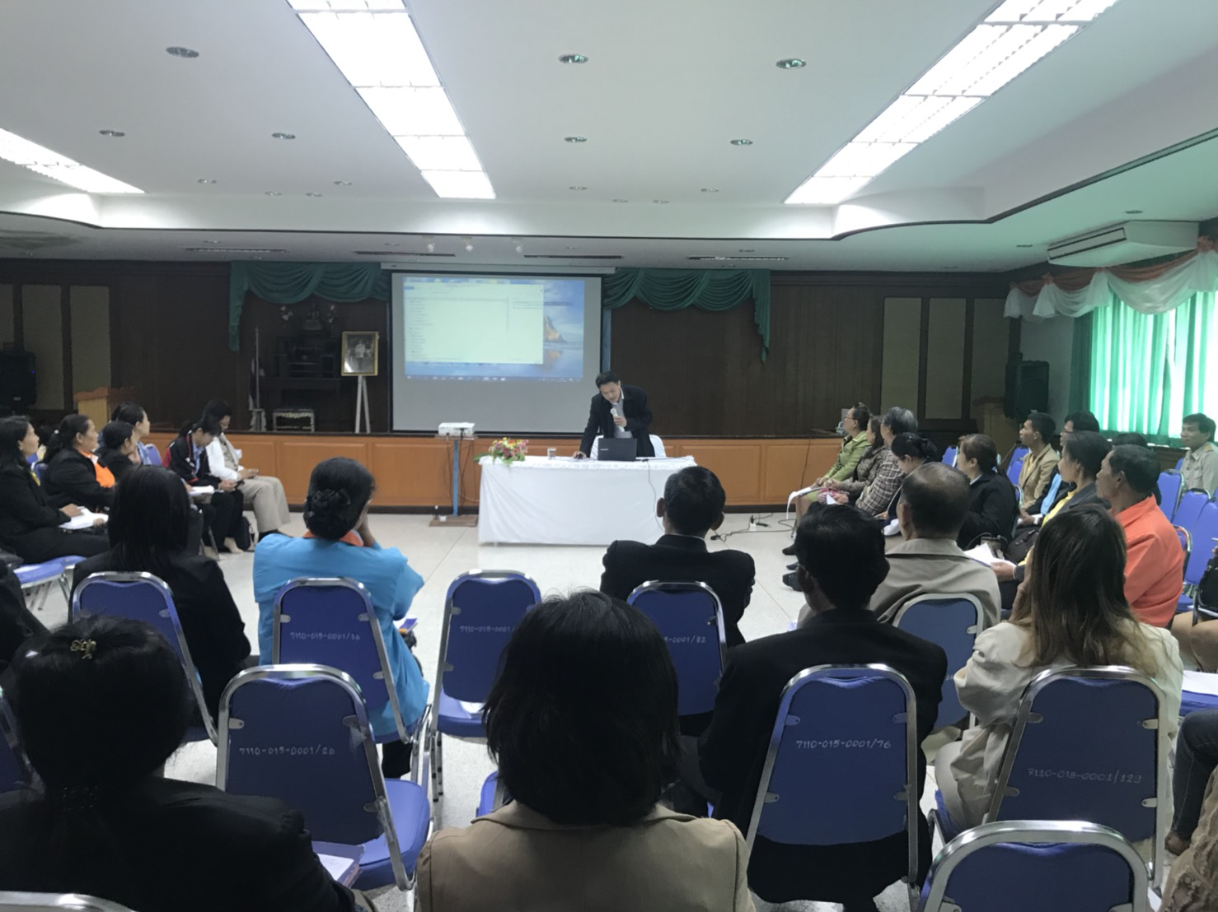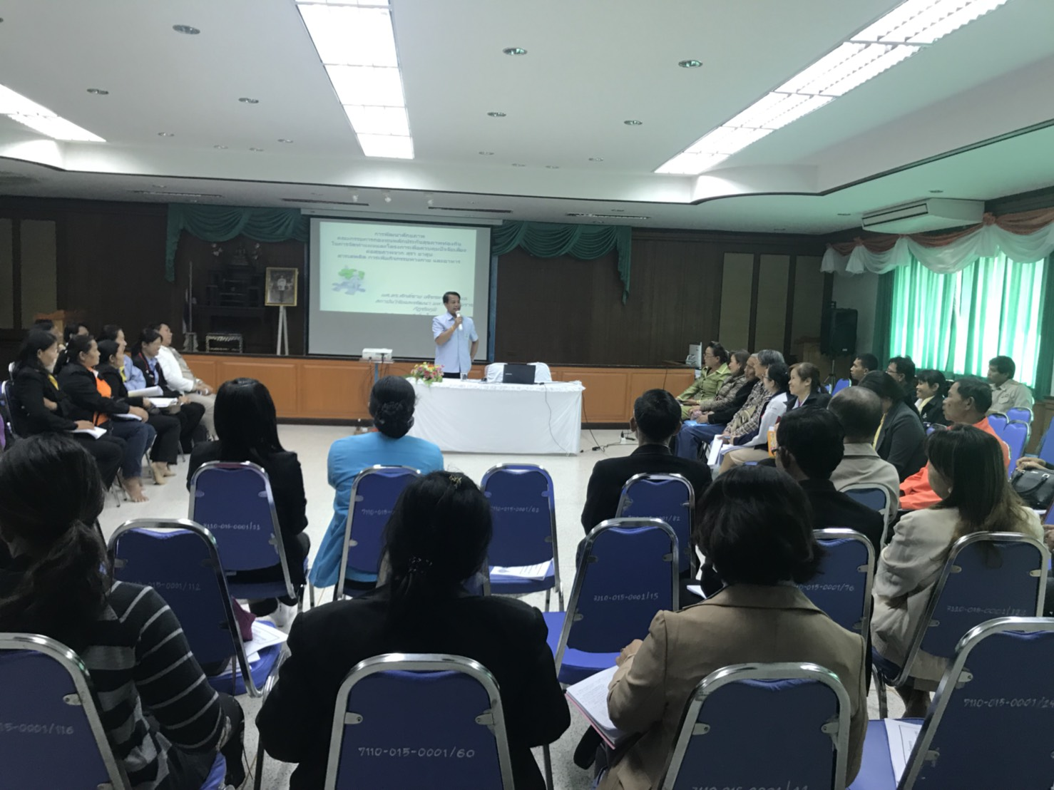

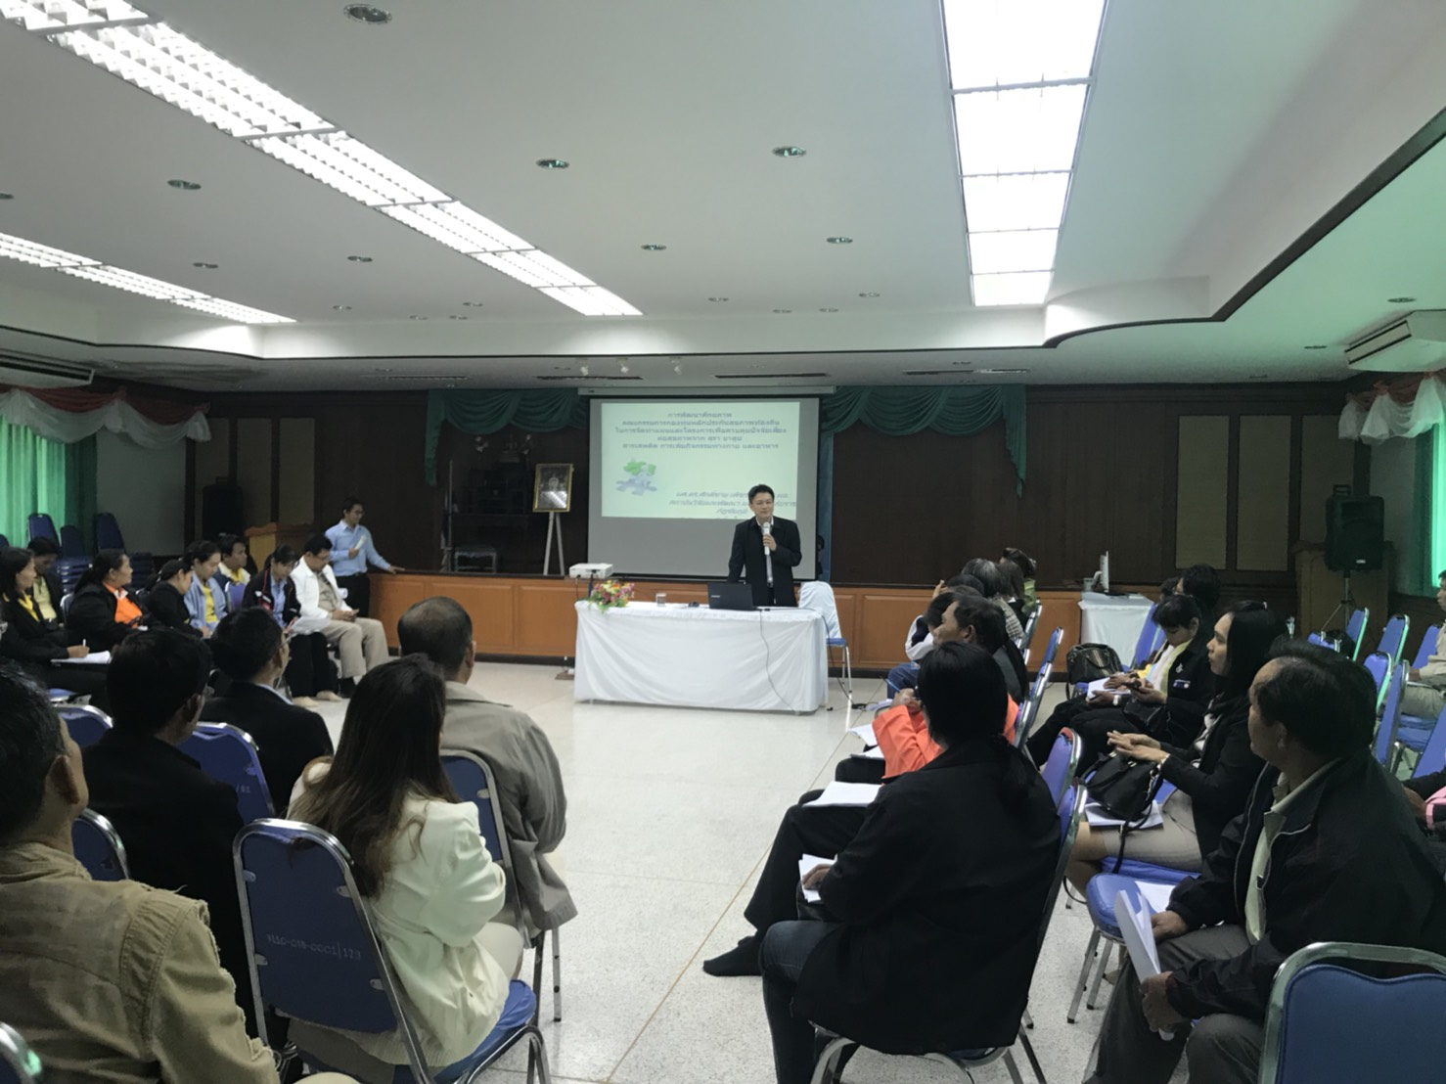

กองทุนฯ อำเภอคอนสวรรค์ จังหวัดชัยภูมิ

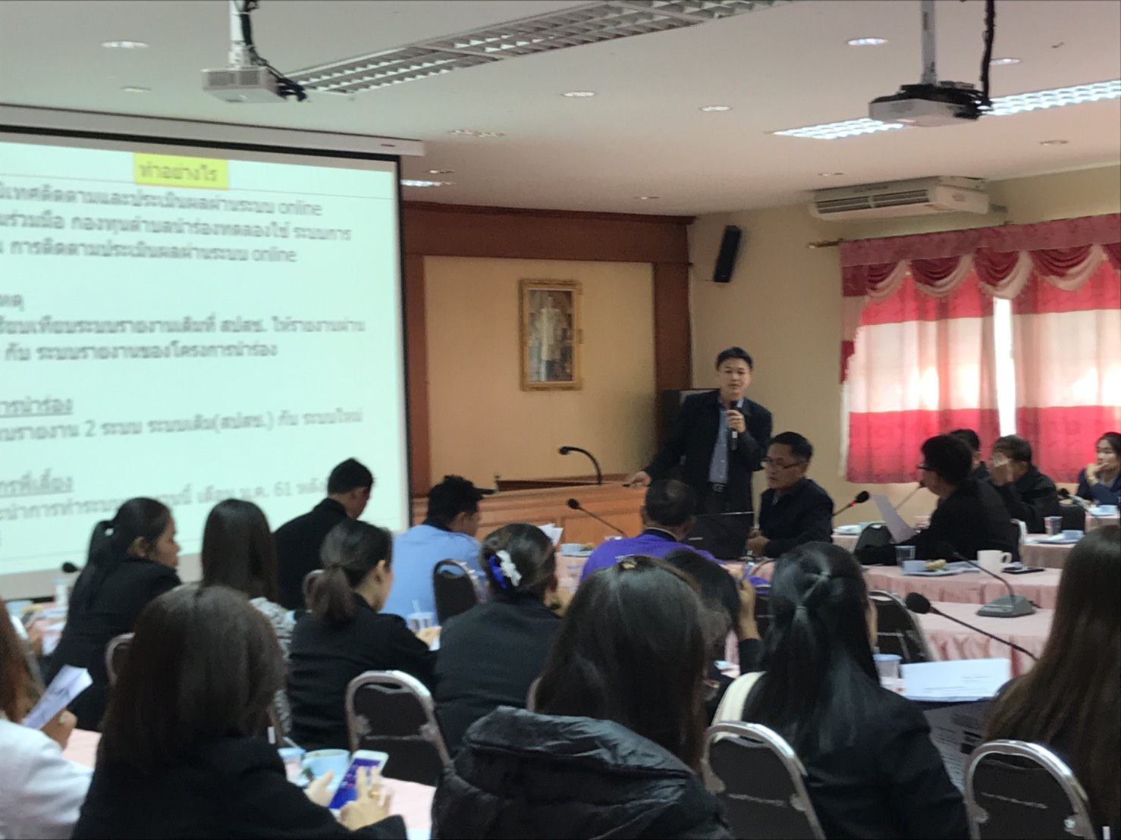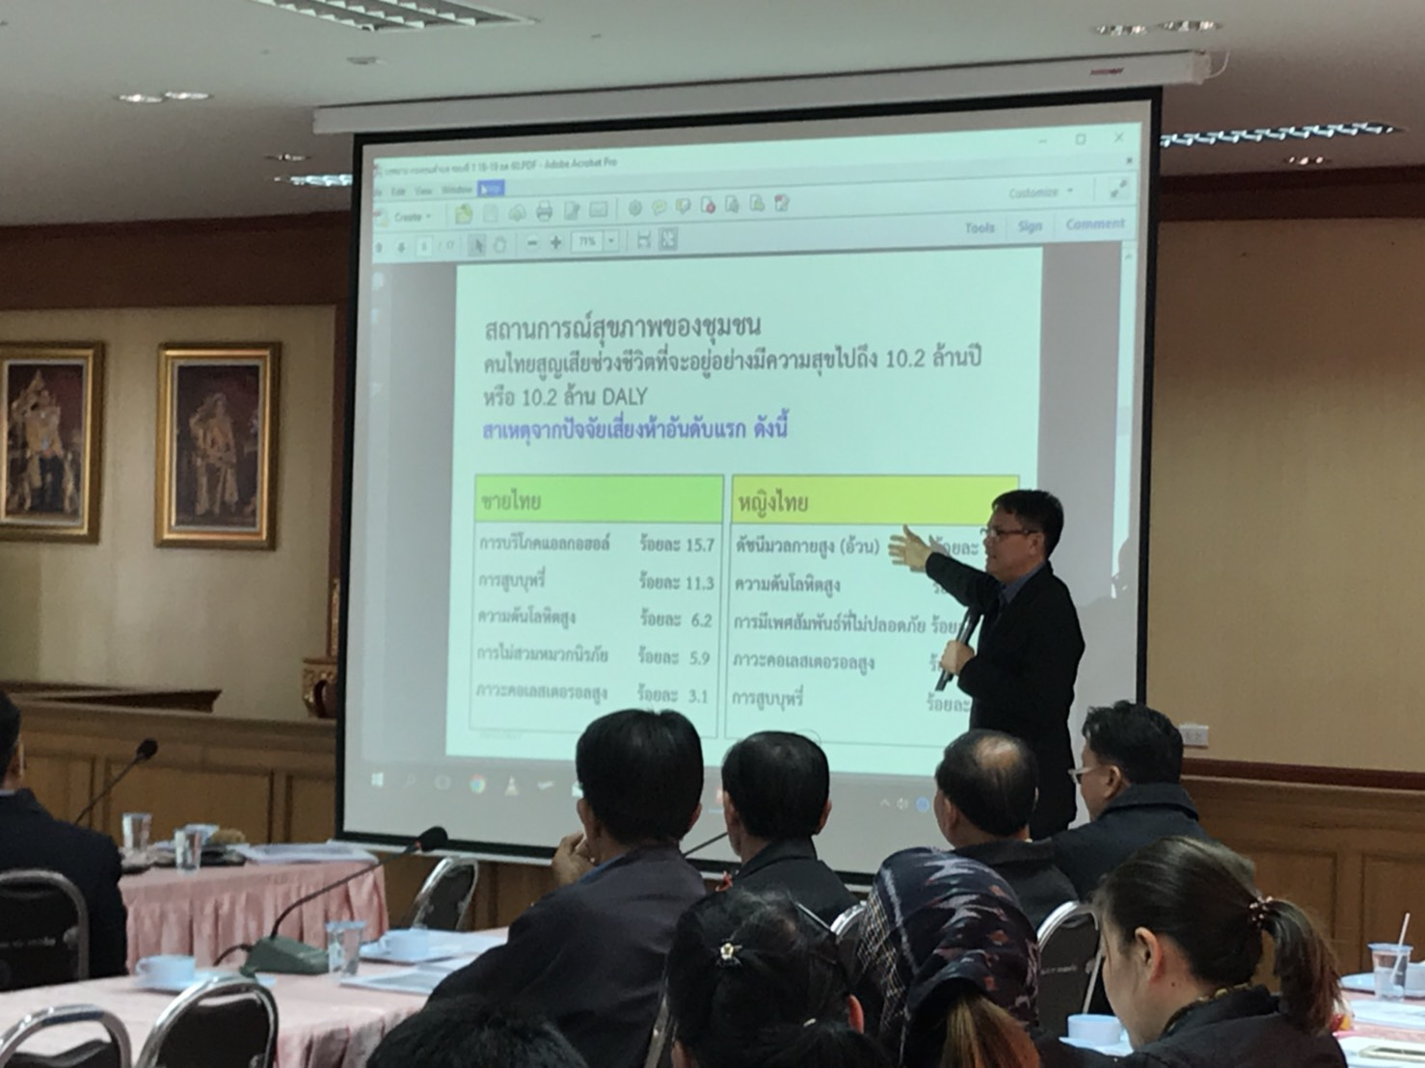

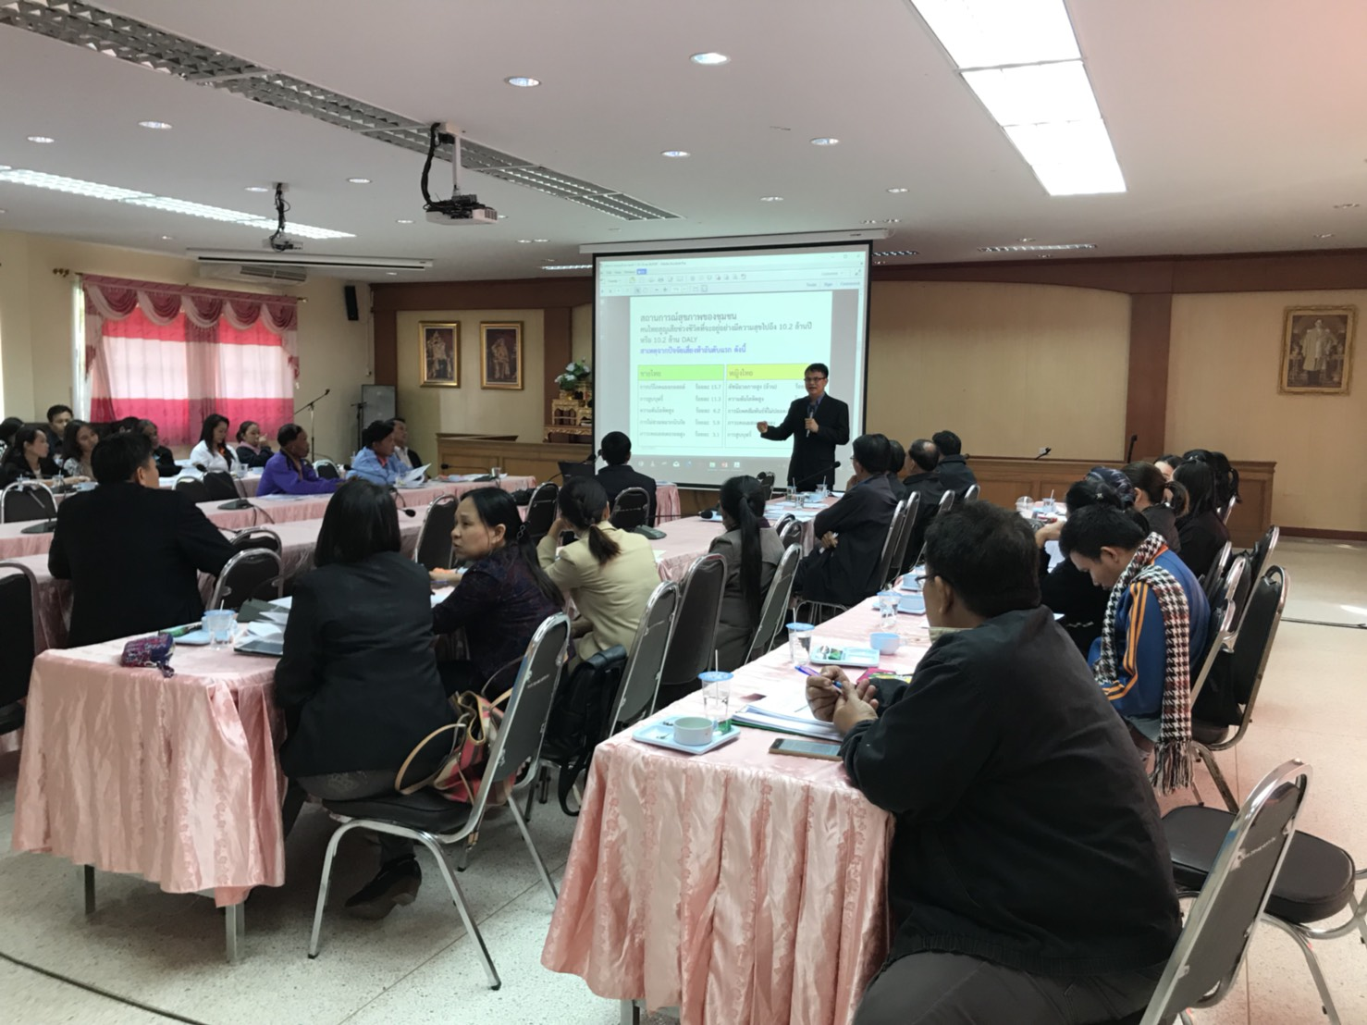
ภาคผนวก ค
การประชุมเชิงปฏิบัติการ
โครงการการพัฒนาศักยภาพกลไกกองทุนหลักประกันสุขภาพระดับท้องถิ่นและกลไกอาสาสมัคร
เพื่อการควบคุมปัจจัยเสี่ยงต่อสุขภาพจากสุรา ยาสูบ และยาเสพติด
ณ ห้องประชุมสำนักงานสาธารณสุขอำเภอบัวใหญ่ จ.นครราชสีมา
วันจันทร์ที่ ๑๙ กุมภาพันธ์ ๒๕๖๑
เวลา  ๐๘.๐๐ น. -๐๙.๐๐ น.  ๐๙.๐๐ น. - ๑๐.๓๐ น.  ๑๐.๓๐ น.- ๑๑.๐๐ น.  ๑๑.๐๐ น.- ๑๒.๐๐ น. | กิจกรรม  ลงทะเบียน  -แนวทางการพัฒนากองทุนหลักประกันสุขภาพระดับท้องถิ่น โดย สาธารณสุขอำเภอบัวใหญ่  รับประทานอาหารว่าง  -สถานการณ์ระบบสุขภาพของชุมชน/สังคม  -ความเป็นมาของโครงการพัฒนาฯ  โดย นายสังเวียน งาหัตถีและนางปริยากร ชาลีพรม
๑๒.๐๐ น. – ๑๓.๐๐ น. | พักรับประทานอาหารกลางวัน
๑๓.๐๐ น. – ๑๔.๐๐ น. | -ความสำคัญของปัจจัยเสี่ยง สุรา ยาสูบ สารเสพติด อาหารปลอดภัย  โดย ผศ.ดร.ศักดิ์ชาย เพ็ชรตราและนายสุวัฒนะ วงปฏิมาพร
๑๔.๐๐ – ๑๔.๓๐ น. | รับประทานอาหารว่าง
๑๔.๓๐ น. – ๑๖.๓๐ น. | -แนวทางการจัดทำแผนงาน/โครงการกองทุนตำบล  -การพัฒนาข้อเสนอโครงการกองทุนตำบล  โดย สาธารณสุขอำเภอบัวใหญ่และ ผศ.ดร.ศักดิ์ชาย เพ็ชรตรา
๑๖.๓๐ น. | ปิดประชุมและนัดหมายครั้งต่อไป
การประชุมเชิงปฏิบัติการ
โครงการการพัฒนาศักยภาพกลไกกองทุนหลักประกันสุขภาพระดับท้องถิ่นและกลไกอาสาสมัครเพื่อ
การควบคุมปัจจัยเสี่ยงต่อสุขภาพจากสุรา ยาสูบ และยาเสพติด
ณ ห้องประชุมสำนักงานสาธารณสุขอำเภอคอนสวรรค์ จ.ชัยภูมิ
วันอังคารที่ ๒๑ กุมภาพันธ์ ๒๕๖๑
เวลา  ๐๘.๐๐ น. -๐๙.๐๐ น.  ๐๙.๐๐ น. - ๑๐.๓๐ น.  ๑๐.๓๐ น.- ๑๑.๐๐ น.  ๑๑.๐๐ น.- ๑๒.๐๐ น. | กิจกรรม  ลงทะเบียน  -แนวทางการพัฒนากองทุนหลักประกันสุขภาพระดับท้องถิ่น โดย สาธารณสุขอำเภอคอนสวรรค์  รับประทานอาหารว่าง  -สถานการณ์ระบบสุขภาพของชุมชน/สังคม  -ความสำคัญของการจัดการกิจกรรมทางกาย  โดย นายสังเวียน งาหัตถีและนางปริยากร ชาลีพรม
๑๒.๐๐ น. – ๑๓.๐๐ น. | พักรับประทานอาหารกลางวัน
๑๓.๐๐ น. – ๑๔.๐๐ น. | -ความเป็นมาของโครงการ  -ความสำคัญของปัจจัยเสี่ยง สุรา ยาสูบ สารเสพติด อาหารปลอดภัย  โดย ผศ.ดร.ศักดิ์ชาย เพ็ชรตราและนายสุวัฒนะ วงปฏิมาพร
๑๔.๐๐ – ๑๔.๓๐ น. | รับประทานอาหารว่าง
๑๔.๓๐ น. – ๑๖.๓๐ น. | -แนวทางการจัดทำแผนงาน/โครงการกองทุนตำบล  -การพัฒนาข้อเสนอโครงการกองทุนตำบล โดย ผศ.ดร.ศักดิ์ชาย เพ็ชรตรา
๑๖.๓๐ น. | ปิดประชุมและนัดหมายครั้งต่อไป

